

TAREA 3
Sincronizar los procesos del programa de tuberias sin nombre

Grupo: 2CM8

Alumno: Morales Blas David Israel

Asignatura: Sistemas Operativos

Profesora: Ana Belem Juárez Méndez

Fecha: 17-Marzo-2020

Descripcion:

En la tarea mostrada a continuación se busca sincronizar procesos mediante el uso de tuberias sin nombre, con ello el programa mostrado a continuacion usará 2 tuberias con las cuales el proceso padre e hijo se comunicaran, este programa se detendrá hasta que el padre escriba “EXIT”.

Código:

#include <stdio.h>
#include <unistd.h>
#include <sys/types.h>
#include <stdlib.h>
#include <string.h>
#include <sys/wait.h>
void limpiarCad(char *);
int main(){
int pid,exitt;
int tuberia[2],tuberia2[2];
char mensaje[250],respuesta[250];

//Creando la tuberia
if(pipe(tuberia)== -1 && pipe(tuberia2)== -1){
perror("\n Error en la tuberia \n");
exit(-1);
}
pid=fork();
if(pid==-1){
perror("\nError al crear al hijo en fork\n");
exit(-1);
}else if(pid==0) {
//HIJO
exitt=1;
while(exitt){
read(tuberia[0], mensaje,sizeof(mensaje));
printf("\nHIJO- El valor leido es: %s\n", mensaje);
strcpy(respuesta,"HIJO: respuesta ");
limpiarCad(respuesta);

write(tuberia2[1],respuesta,strlen(respuesta)+1);
limpiarCad(respuesta);
exitt=strcmp(mensaje, "EXIT\n");

}
close(tuberia[0]);
close(tuberia[1]);
close(tuberia[0]);
close(tuberia[1]);
exit(0);

}else{
//PADRE
exitt=1;
while(exitt){
printf("\nPADRE: Da un valor: " );
fgets(mensaje, sizeof(mensaje),stdin);
write(tuberia[1], mensaje,strlen(mensaje)+1);
read(tuberia2[0],respuesta,sizeof(respuesta));
limpiarCad(respuesta);
printf("\nPadre- Respuesta del hijo: %s\n", respuesta);
exitt=strcmp(mensaje,"EXIT\n");
sleep(1);
}
wait(NULL);
close (tuberia[0]);
close (tuberia[1]);
close (tuberia2[0]);
close (tuberia2[1]);
}
return 0;
}
void limpiarCad(char *cadena) {
char *p = strchr(cadena, '\n');
if (p) {
*p = '\0';
}
}

CAPTURAS DE PANTALLA:
Se compila y luego se ejecuta el programa, el padre solicita un valor, el hijo lo muestra y posterior el hijo dará su respuesta como se muestra en la IMAGEN 1.1.

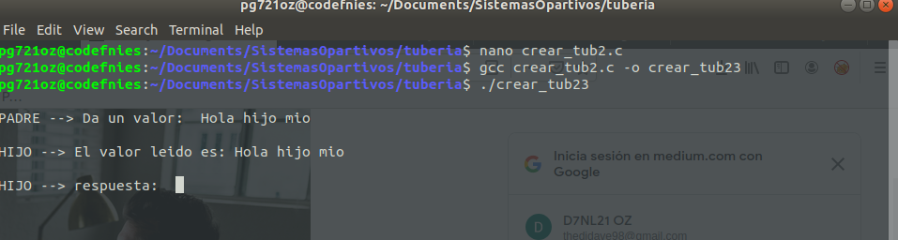
IMAGEN 1.1. Compilacion y ejecución del programa.

Ahora se mostrará en la IMAGEN 1.2 la conversación completa y como finaliza cuando el padre escribe “EXIT”
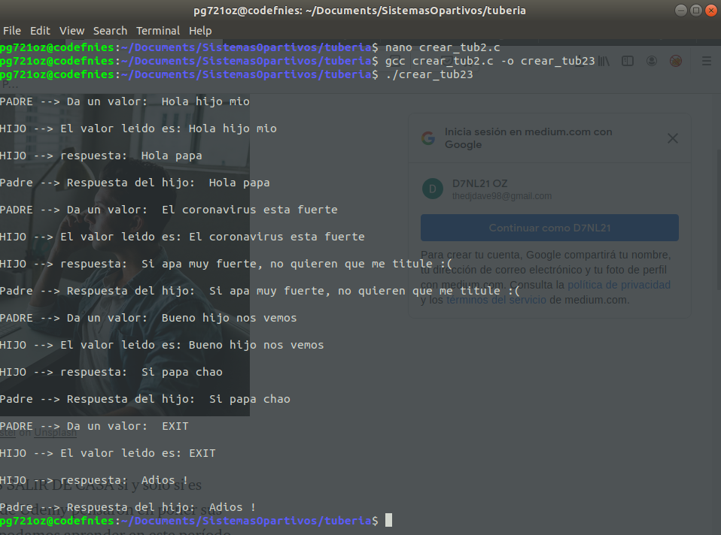
IMAGEN 1.2. Visualizacion del programa completo en ejecución hasta salida con “EXIT” .

CONCLUSIONES:

Como se puede observar es posible comunicar procesos mediante tuberias, esto al igual se puede usar mediante señales, el uso de tuberias sin nombre es sencillo de aplicar, ya que sólo se necesita entender que una tuberia tiene una entrada y una salida, al igual es necesario comprender como poder escribir y leer de la misma, con está práctica me quedó claro el como hacerlo.

